Список изменений Paragraf_3.20.05.21 и 1.20.5.21 Datagate
Обращаем внимание, что все перечисленные изменения появятся только после обновления Параграфа и Datagate.
- Исправлена ошибка при приеме учащихся (была недоступна кнопка «Принять). Обращаем ваше внимание, что в соответствии с запросом КО в Параграфе для учащихся (в том числе поступающих) добавлены поля «Дата регистрации заявления о приеме» и «Дата регистрации заявления о выбытии».
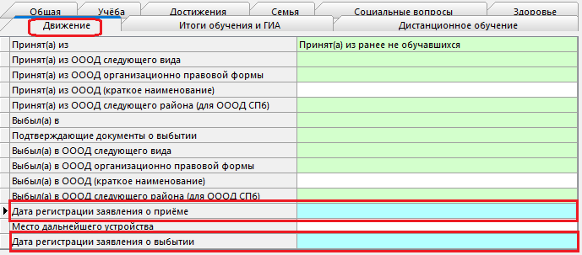
Эти поля будут отображаться в форме приема
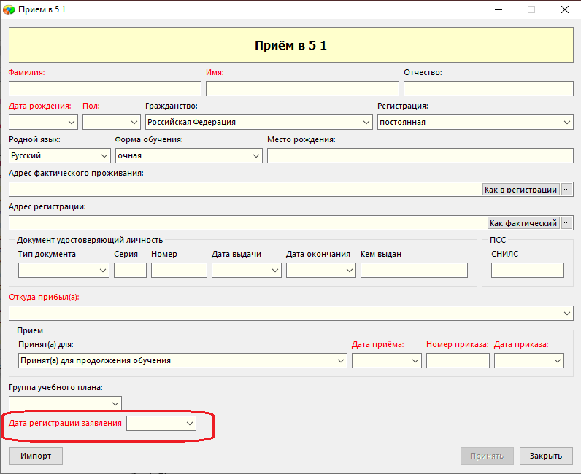
И в форме выбытия
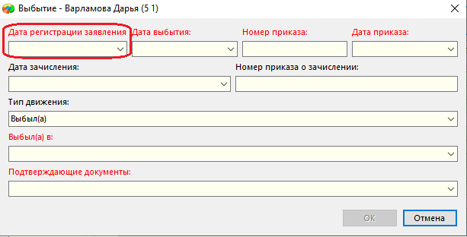
В соответствии с планами КО, эти поля будут обязательными для заполнения с сентября 2020 года, когда будут выпущены соответствующие нормативные документы. В настоящий момент допустимо оставить поле пустым, но это будет фиксироваться как нарушение в отчете СМИР.
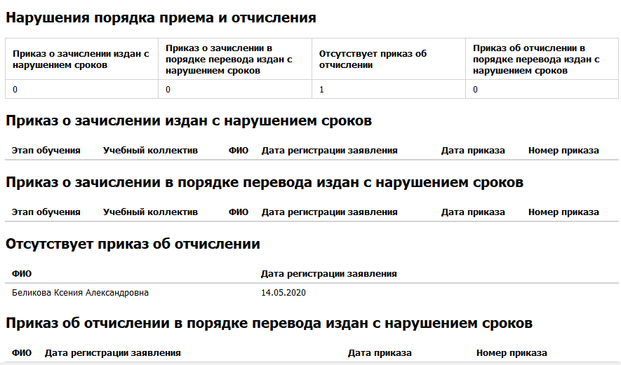
При вводе фиксировать дату с того заявления, когда родители пришли в школу.
- Исправлена ошибка при подсчете рекомендуемой итоговой отметки. Она считается за два года только для 11 выпускных общеобразовательных классов.
- Из нумерации уроков в удаленном журнале исключены столбцы четвертных отметок.
- В удаленном журнале появился режим для просмотра только итоговых отметок.
- В приложении «Готовые шаблоны учебных планов» добавлены новые шаблоны для разработки УП СОО ФГОС
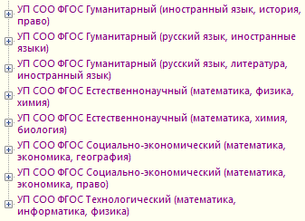
Эти шаблоны доступны для выбора при создании плана среднего общего образования в приложении «ОП и УП»
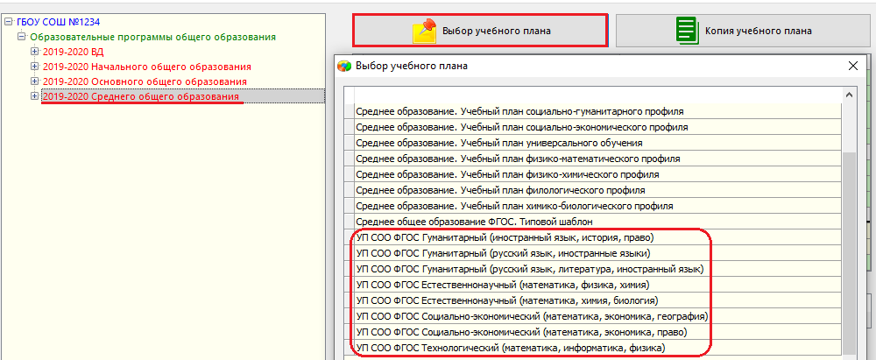
Изменены проверки УП СОО ФГОС в соответствии с требованиями.
- При коррекции ПТП можно добавлять уроки, внесенные вручную в удаленный классный журнал.
